|  |  |  |
| --- | --- | --- |
| **عنوان المداخلة (**الخط: Simplified Arabic**، حجم الخط: 16، تباعد الاسطر: 1.15، غليظ، وسط)** | | |
| **TITLE OF THE COMMUINICATION (Times New Roman; Size:14; BLOD; interligne: 1.15** | | |
| **معلومات المؤلف** (**لا يتجاوز اثنين وباللغتين العربية والإنجليزية**) | | |
| **الإسم واللقب،** (Simplified Arabic) للعربية، (Times New Roman) للإنجليزية، حجم (12) (غليظ) (وسط)  مؤسسة الانتماء (البلد)، الإيميل المهني للباحث (Simplified Arabic) للعربية، (Times New Roman) للإنجليزية،  حجم (12) (غليظ) (وسط) | | |
|  | | |
| **تاريخ إرسال المداخلة النهائية: --/--/20--** | **تاريخ القبول:--/--/20--** | **تاريخ إرسال الملخص: --/--/20--** |

**الملخص**: **(**الخط:**Simplified Arabic، حجم الخط: 14، غليظ)**

لا يتعــــــــــــدى عشــــــــــــــــرة أسطــــــــــــــــر (10) كحــــــــــــد أقصـــــــــى ولا يقـــــــــــل عن ثمــــــــانية (07) أســطر كحد أدنى. (الخط:**Simplified Arabic** ، حجم الخط: 14، تباعد الاسطر: 1.15)

**الكلمات المفتاحية:** 05 كلمات.

Abstract: (Times New Roman, Size: 14, Gras)

No more than ten lines (10) and not less than eight (07) lines. (Times New Roman, Size 12, interligne: .1.15).

Key words: 5 words.

محتوى البحث (عدد الصفحات لا يقل عن 12 ولا يزيد عن 20 صفحة)

مقدمة: (Simplified Arabic)(14)(غليظ)

يجب أن تحتوي على: تمهيد للبحث، الإشكالية، الفرضيات إن وجدت، المنهجية المتبعة، والأدوات المستعملة (الخط: **S**implified Arabic ، حجم الخط: 14، تباعد الأسطر:1 )

1- العنوان الرئيسي الأول: (Simplified Arabic) (14)(غليظ)

**11.- العنوان الفرعي الأول: (Simplified Arabic)(14)(غليظ)**

أدخل هنا محتوى العنوان الفرعي الأول، أدخل هنا محتوى العنوان الفرعي الأول، أدخل هنا محتوى العنوان الفرعي الأول، أدخل هنا محتوى العنوان الفرعي الأول، أدخل هنا محتوى العنوان الفرعي الأول، أدخل هنا محتوى العنوان الفرعي الأول، أدخل هنا محتوى العنوان الفرعي الأول. (الخط: **S**implified Arabic ، حجم الخط: 14، تباعد الأسطر:1 )

**2.1- العنوان الفرعي الثاني: (Simplified Arabic)(14)(غليظ)**

أدخـــــل هنا محتــــوى العنــــــوان الفـــــرعي الثــــــــاني، أدخـــــل هنا محتوى العنوان الفرعي الثاني، أدخل هنا محتوى العنوان الفرعي الثاني، أدخل هنا محتوى العنوان الفرعي الثاني، أدخل هنا محتوى العنوان الفرعــــي الثـــاني، أدخــــــــل هـــــنا محــــــــــتوى العنوان الفرعــي الثاني، أدخل هنا محتوى العنوان الفرعي الثاني. (الخط: **S**implified Arabic ، حجم الخط: 14، تباعد الأسطر:1 ).

2- العنوان الرئيسي الثاني: (Simplified Arabic)(14)(غليظ)

**1.2- العنوان الفرعي الأول: (Simplified Arabic)(14)(غليظ)**

أدخل هنا محتوى العنوان الفرعي الأول، أدخل هنا محتوى العنوان الفرعي الأول، أدخل هنا محتوى العنوان الفرعي الأول، أدخل هنا محتوى العنوان الفرعي الأول، أدخل هنا محتوى العنوان الفرعي الأول، أدخل هنا محتوى العنوان الفرعي الأول، أدخل هنا محتوى العنوان الفرعي الأول. (الخط: **S**implified Arabic ، حجم الخط: 14، تباعد الأسطر:1 )

**2.2- العنوان الفرعي الثاني: (Simplified Arabic)(14)(غليظ)**

أدخل هنا محتوى العنوان الفرعي الثاني، أدخل هنا محتوى العنوان الفرعي الثاني ، أدخل هنا محتوى العنوان الفرعي الثاني، أدخل هنا محتوى العنوان الفرعي الثاني، أدخل هنا محتوى العنوان الفرعي الثاني، أدخل هنا محتوى العنوان الفرعي الثاني، أدخل هنا محتوى العنوان الفرعي الثاني. (الخط: **S**implified Arabic ، حجم الخط: 14، تباعد الأسطر:1 )

الأشكال والجداول توضع في اول او اخر الصفحة مع تجنب وضعها في منتصف النص ويكـون العنوان فوق الشكل أو الجدول أما المصدر فيكون تحت الشكل أو الجدول.

**الجدول 1: ............................................**

|  |  |  |  |
| --- | --- | --- | --- |
| **نتيجة 1** | **نتيجة 2** | **نتيجة 3** | **المجموع** |
| 10.00 | 10.00 | 10.00 | **30.00** |
| 20.00 | 20.00 | 20.00 | **60.00** |
| 30.00 | 30.00 | 30.00 | **90.00** |

**المصدر: اسم المؤلف (السنة)، العنوان الكامل للكتاب، الناشر، الصفحة**

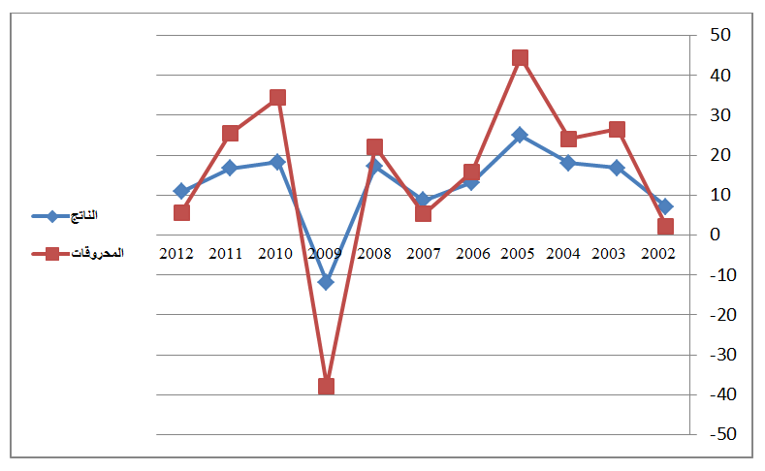**الشكل 1: .............................................**

**المصدر: اسم المؤلف (السنة) ، العنوان الكامل للكتاب ، الناشر ، الصفحة**

**خاتمة:** (**Simplified Arabic)(14)(غليظ)**

يجب أن تحتـوي على: النتـائج المتـوصل إليـها، التوصيات وآفاق البحث إن وجدت (الخط: **S**implified Arabic ، حجم الخط: 14، عادي،المسافة: عادي)

**الهوامش: (Simplified Arabic)(14)(غليظ)**

تكون هوامش الصفحة متسلسلة من بداية المقال إلى نهايته وتدون في نهاية المقال مع استعمال الإدخال الاتوماتيكي Insertion automatique)) (الخط: **S**implified Arabic ، حجم الخط: 13، تباعد الأسطر:1 )